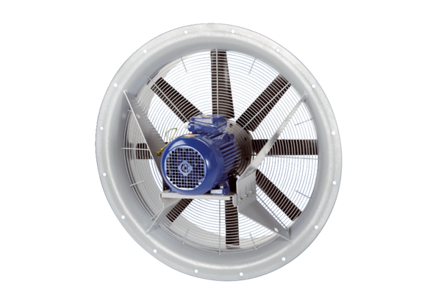Aksijalni ventilator DAS 112/6Jedinica za pakiranje: 1 komAsortiman: C
Broj artikla: 0083.0864Proizvođač: MAICO

